Documentazione Tecnica

Progetto Realizzato da:
-Alberghini Diego, Vona Lorenzo, Iacono Federico, Gariboldi Alessandro, Ghani Zeshan



© 2026 [MacroSoft S.R.L]

Tutti i diritti riservati.

Il presente documento è proprietà dell’autore e non può essere copiato, distribuito o modificato, in tutto o in parte, senza autorizzazione esplici

Indice
1. Introduzione ..................................................... pag. 5
1.1 Scopo del documento .......................................... pag. 6

2. Obiettivi del Progetto ........................................... pag. x
2.1 Obiettivi generali ........................................... pag. x
2.2 Risultati attesi ............................................. pag. x

3. Pianificazione del Progetto ...................................... pag. x
3.1 Suddivisione delle attività .................................. pag. x
3.2 Task principali .............................................. pag. x
- Creazione database
- Interfaccia Java-DB
- Sviluppo API
- Sviluppo pagina web (AJAX)
- Dinamicità front end (HTML, CSS, JS)
- Documentazione finale
3.3 Scadenze ..................................................... pag. x

4. Organizzazione del Team .......................................... pag. x
4.1 Ruoli ........................................................ pag. x
4.2 Suddivisione del lavoro ...................................... pag. x

5. Architettura del Sistema ......................................... pag. x
5.1 Panoramica generale .......................................... pag. x
5.2 Backend (Java) ............................................... pag. x
5.3 API REST ..................................................... pag. x
5.4 Front End (HTML, CSS, JS, AJAX) ............................... pag. x
5.5 Database ..................................................... pag. x

6. Implementazione .................................................. pag. x
6.1 Database ..................................................... pag. x
6.2 Backend ...................................................... pag. x
6.3 Frontend ..................................................... pag. x

7. Monitoraggio e Report ............................................ pag. x
7.1 Verifica delle scadenze ...................................... pag. x
7.2 Problemi riscontrati ......................................... pag. x
7.3 Soluzioni adottate ........................................... pag. x

8. Conclusioni ...................................................... pag. x
8.1 Risultati ottenuti ........................................... pag. x
8.2 Possibili miglioramenti ...................................... pag. x

Introduzione

Il presente documento descrive la progettazione della webapp Frutta In Campo, applicazione web ideata,progettata,creata e testata unicamente dalla Macrosoft S.R.L, società specializzata nello sviluppo di soluzioni software e applicazioni web. Il team di sviluppo è composto da Alberghini Diego, Vona Lorenzo, Gariboldi Alessandro, Iacono Federico, Ghani Zeshan. Il documento è da considerarsi proprietà della società; tutti i diritti sono riservati ed è vietata qualsiasi forma di riproduzione o distribuzione senza autorizzazione. Nel Software Design Document è riportato tutto l’andamento del progetto partendo dall’analisi delle richieste del cliente fino ad arrivare alla riuscita creazione dell’applicazione, passando dalla progettazione ed ideazione dei vari compiti e suddividendo le attività da fare in sei task differenti, scomponibili a loro volta come: svolte in parallelo o sequenza. Le task sono state assegnate in base alle competenze individuali.
La gestione operativa delle attività è stata supportata dall’adozione della metodologia Kanban, implementata tramite la piattaforma Trello, al fine di garantire un monitoraggio continuo dello stato di avanzamento e il rispetto delle scadenze prefissate.
Inoltre sono riportati e descritti tutti gli obiettivi prefissati della squadra, includendo anche finalità gestionali della squadra ( es:teamwork)

Scopo del progetto

Lo scopo di Frutta In Campo è creare una webapp comunicante con un server java per la gestione e vendita di prodotti agricoli.
Per quanto riguarda l’amministrazione della produzione si vuole monitorare il ciclo di vita dei prodotti, partendo dalla semina fino ad arrivare al raccolto come richiesto dal Cliente.
In maniera coordinata alla produzione ci sarà la vendita di tali prodotti che saranno esposti nella webapp in vetrina ed l’user potrà eseguire l’acquisto in due modalità distinte:

- Prenotazione del prodotto ancora in semina
Ipotesi: se un prodotto risultasse non disponibile per mancanza di quantità o
altra motivazione allora l’utente potrà prenotarne una quantità voluta.

- Acquisto del prodotto raccolto in vetrina
Ipotesi: nello store della webapp, l’utente potrà sfogliare il catalogo dei
prodotti già pronti e potrà acquistare quelli desiderati.

Inoltre sarà possibile gestire l’applicazione in vari ruoli; Il proprietario avrà due ruoli separati in base alle circostanze di come e cosa dovrà svolgere nell’applicazione. Egli potrà raffigurarsi come “Amministratore” dividendosi in: Gestore Produzione per gestire la produzione dei prodotti da semina a raccolto; e come Gestore Vendita per gestire tutte le vendite/prenotazioni dei prodotti.

Pianificazione Del Progetto

Il progetto è stato pianificato in modo da poter garantire a tutti un teamwork ottimale, gestendo e sfruttando al massimo del potenziale tutto il gruppo lavorativo.
Come primo passo è stato quello effettivo di creare il gruppo di lavoro; Team formato da:

- Lorenzo Vona
- Diego Alberghini
- Federico Iacono
- Alessandro Gariboldi
- Zeshan Ghani

Prima di aver stabilito chi e quale task doveva eseguire abbiamo creato le task stesse suddivise in compiti in base alle abilità di ognuno di noi.
Abbiamo diviso l’intero progetto nelle seguenti Task:
Creazione Database,Ideazione Modello e/r, popolamento db, Creazione server java, Costruzione servizio REST/API, Creazione interfaccia JAVA→ DB, Creazione Pagina WEB,
implementazione di JS & tecnologia AJAX, Implementazione e realizzazione di front end dinamico, creazione di IMG tagliate da utilizzare nella webapp, Documentazione.

Ogni colore rappresenta un’etichetta e ogni etichetta rappresenta una categoria diversa di lavoro; Di seguito la specifica tecnica di ogni etichetta al suo specifico reparto di lavoro:
Reparto di gestione dati in database rappresentato con il colore rosso, reparto script java su rest/api, calcolo su server rappresentato con il colore viola, reparto front end sulla webapp gestita e lavorata su xampp, compreso calcolo di javascript con html,css rappresentato con il colore giallo ed infine il reparto relativo alla documentazione rappresentato dal colore blu.

Organizzazione del team

Passando alla fase dell’organizzazione, il team ha provveduto all’utilizzo di un software online per semplificarsi la gestione/suddivisione e monitoraggio delle varie fasi e task.
Il software in questione è Trello che consente di sfruttare la metodologia di lavoro Kanban.
Abbiamo creato tre lavagne virtuali: Da fare, In esecuzione, Completate che rappresentano lo stato delle task in tempo reale. L’accesso alla modifica e visualizzazione delle lavagne virtuali è riservato solo ed esclusivamente al personale.
Ogni membro della squadra può cambiare lo stato di un’attività, espressa come “scheda” all’interno di una lavagna, semplicemente spostando questa scheda da una lavagna ad un’altra; Per capire chi e quale attività si sta svolgendo è possibile(e imposto come obbligatorio da noi) assumere e esplicitare nella scheda il membro a cui spetta il lavoro.
Di seguito lasciamo screenshot del processo lavorativo:
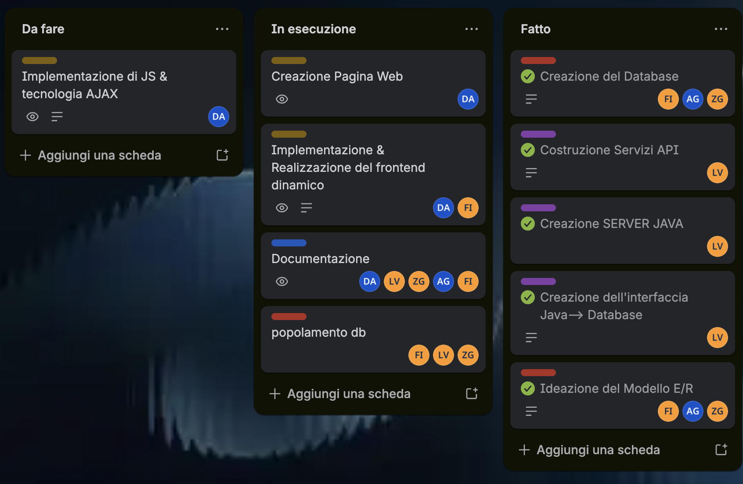

lasciamo l’eventuale link d’accesso alla bacheca qui: bacheca trello

METODI REST

- REGISTRAZIONE

http://localhost:8080/api/utente/registrazione POST UtenteController.registra()
Metodo che aggiunge un nuovo utente. Restituisce l’idUtente nel caso vada a buon fine

Body request
username:String
password:String
nome:String

Body response
idUtente:int
message:String

Body response
Message:String

Codici di stato:
201 Utente creato
400 Dati errati (i dati forniti nella request non sono validi)
409 Utente già presente(è già presente l’username fornito nella request)

- ACCESSO
Metodo che effettua l’accesso. Restituisce l’idUtente nel caso vada a buon fine

http://localhost:8080/api/utente/accesso POST UtenteController.accedi ()

Body request
username:String
password:String

Body response
idUtente:int
message:String

Body response
Message:String

Codici di stato:
201 Accesso effettuato
400 Dati errati (i dati forniti nella request non sono validi)
401 Credenziali sbagliate

- AGGIUNTA DI UN PRODOTTO
http://localhost:8080/api/prodotto POST ProdottoController.aggiungi()

Metodo che aggiunge un nuovo prodotto. Magazzino è opzionale. La disponibilità iniziale viene settata allo stesso valore del magazzino, tipo è “C”.

Body request:
idUtente:int
nome:String
prezzo:float
magazzino:float

Body response
Message:String

Codici di stato:
201 Prodotto creato
400 Dati errati (i dati forniti nella request non sono validi)
400 IdUtente mancante
403 Non autorizzato (l’utente non è autorizzato a fare questa operazione, non è admin)

- ELIMINAZIONE PRODOTTO

http://localhost:8080/api/prodotto/{nomeProdotto} DELETE ProdottoController.elimina()

Metodo che dato il nome del prodotto (così come è stato fornito) lo elimina. Il metodo è case sensitive. Il nome del prodotto va specificato nell’URI.
Body request:
idUtente:int
Body response:
Message:String
Codici di stato:
204 Prodotto eliminato
400 Dati errati (i dati forniti nella request non sono validi)
400 IdUtente mancante
403 Non autorizzato (l’utente non è autorizzato a fare questa operazione, non è admin)

- GET DI TUTTI I PRODOTTI
http://localhost:8080/api/prodotto GET ProdottoController.getProdotti()

metodo che restituisce le informazioni di tutti i prodotti salvati nel database
Body response:
"prodotti": [
{
{
"nome": String,
"prezzo": float,
"disponibilita": int
}
},
…
]
Codici di stato:
200 OK

- GET DI UN PRODOTTO DATO IL NOME

http://localhost:8080/api/prodotto/{nomeProdotto} DELETE ProdottoController.elimina()

Metodo che dato il nome del prodotto (così come è stato fornito) lo elimina. Il metodo è case sensitive. Il nome del prodotto va specificato nell’URI.

Body response:
"prodotto": {
"nome": String,
"prezzo": float,
"disponibilita": int
}
message:String

Codici di stato:
200 OK
400 Dati non validi

- MODIFICA NOME PRODOTTO
http://localhost:8080/api/prodotto/nome/{nuovoNome} PUT ProdottoController.cambiaNome()

Metodo che dato il nome di un prodotto (nel body) e il nuovo nome (nell’URI) modifica il nome del prodotto. Il metodo è case sensitive

Body request:
“nome”:String
idUtente:int

Body response:
message:String

Codici di stato:
204 Prodotto modificato
400 Dati errati (i dati forniti nella request non sono validi)
400 IdUtente mancante
403 Non autorizzato (l’utente non è autorizzato a fare questa operazione, non è admin)

- MODIFICA PREZZO PRODOTTO

http://localhost:8080/api/prodotto/nome/{prezzo} PUT ProdottoController.cambiaPrezzo ()

Metodo che dato il nome di un prodotto (nel body) e il nuovo prezzo(nell’URI) modifica il prezzo del prodotto. Il metodo è case sensitive

Body request:
“nome”:String
idUtente:int

Body response:
message:String

Codici di stato:
204 Prodotto modificato
400 Dati errati (i dati forniti nella request non sono validi)
400 IdUtente mancante
403 Non autorizzato (l’utente non è autorizzato a fare questa operazione, non è admin)
- AGGIUNTA DI UN RACCOLTO
http://localhost:8080/api/raccolto POST ProssimoRaccoltoController.aggiungiRaccolto()
metodo che dato il nome di un prodotto, l’id dell’utente, il totale del raccolto e la data di raccolta lo aggiunge

Body request
totale:int
data:date
nomeProdotto:String
idUtente:int

Body response:
message:String

Codici di stato:
201 Prodotto creato
400 Dati errati (i dati forniti nella request non sono validi)
400 IdUtente mancante
403 Non autorizzato (l’utente non è autorizzato a fare questa operazione, non è admin)

- ORDINE DI UNO/Più PRODOTTI (informazioni)

http://localhost:8080/api/acquisto POST AcquistoController.acquisto()

metodo che dato id utente e un vettore di oggetti contenenti il nome del prodotto e la quantità restituisce le informazioni, per confermare l’ordine occorrerà mandare una richiesta POST all’uri http://localhost:8080/api/acquisto/conferma contenente lo stesso body

Body request:
idUtente:int
prodotti:[
{
nome:String,
quantita:float
},
….
]

Body response:
prezzo:float,
dataErogazione:Date

codici di stato:
200 Acquisto effettuato
400 dati errati
- CONFERMA DELL’ORDINE DI UNA O Più INFORMAZIONI

http://localhost:8080/api/acquisto/conferma POST AcquistoController.confermaAcquisto()

metodo che dato lo stesso body della richiesta all’uri http://localhost:8080/api/acquisto lo effettua.
Body request:
idUtente:int
prodotti:[
{
nome:String,
quantita:float
},
….
]

Body response:
message:String

codici di stato:
200 Acquisto effettuato
400 dati errati

- GET DEGLI ORDINI ANCORA DA EROGARE

http://localhost:8080/api/acquisto/conferma GET AcquistoController.getOrdiniDaErogare()

metodo che restituisce le informazioni su tutti gli ordini da erogare

Body response:
numeroFattura:int,
totale:float,
dataErogazione:date,
usernameCliente:String

codici di stato:

200 ok
403 non autorizzato

- GET TIPO DI UTENTE DATO IL SUO ID

http://localhost:8080/api/utente/tipo GET UtenteController.tipo()

metodo che dato l’id dell’utente restituisce il tipo (C o A)

body request:
idUtente:int
body response:
tipo:String

codici di stato:

200 ok
400 Errore nei dati

Possibili miglioramenti/aggiunte
- funzionalità pagamento online
- notifica quando ordine è pronto
- notifica quanto è pronto raccolto
- sicurezza:
  - Password crittografata (almeno con hash)
  - Modifiche al DB fatte non in base all’id dell’utente

